MINISTERIO DE SALUD
DIRECCIÓN NACIONAL DE FARMACIA Y DROGAS
Administración / Sección de Contabilidad
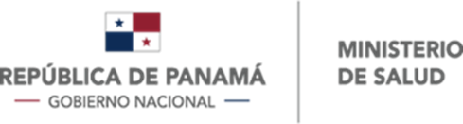 | Código:  F-01-R1-PF-DNFD | Versión: 01 | Fecha de emisión:  12.04.2024 | Página 1 de 1
 | Formulario de Solicitud de Nota de Crédito

Haga clic aquí o pulse para escribir una fecha.
Elija un elemento.
Nombre del jefe de Departamento.
Elija un elemento.
Ciudad

N° de Nota de Crédito
N° de Factura

Asunto: Describa en forma breve y precisa: El nombre del producto/ tipo de trámite/número de registro sanitario/número de certificación o nota (si aplica) / Lo que solicita.
Nombre del producto | Haga clic o pulse aquí para escribir texto.
Solicitud | Haga clic o pulse aquí para escribir texto.
Tipo de servicio | Haga clic o pulse aquí para escribir texto.
N° de Transacción | Haga clic o pulse aquí para escribir texto.
Monto Pagado | Haga clic o pulse aquí para escribir texto.

Indique la información para la cual solicita corrección.
Describa la forma en que desea aparezca la información.
Mencione los documentos que respaldan su petición de ser necesarios.
Enuncie el fundamento legal si amerita.
Adjunte a este formulario los documentos que requiera para sustentar y explicar su petición.
Indique la solicitud o trámite que desea utilizar el monto a su favor.
Haga clic o pulse aquí para escribir texto.

______________________________
Nombre.
Cargo.
Empresa.
Teléfono/ correo electrónico.

***PARA USO EXCLUSIVO DE LA DIRECCION NACIONAL DE FARMACIA Y DROGAS***

☐APROBADO ☐ RECHAZADO

Nombre del Jefe de Departamento Nombre del Jefe de Administración

